

TECNOLOGICO NACIONAL DE MEXICO
CAMPUS VILLAHERMOSA

DOCENTE:

M. C. ZINATH JAVIER GERONIMO

ALUMNA:

ESMERALDA AYALA BALDERAS

18300491

ING. INDUSTRIAL

Metrología
Y
Normalización

(MAPA CONCEPTUAL)

UNIDAD 3

Metrología óptica e instrumentación básica

Son los instrumentos de medición que deben ser manipulados físicamente por el inspector.
  - Micrómetros
  - Vernier
  - Durómetros
  - Indicadores de carátula
  - Palpadores
  - Tensiómetros

- Lentes de contacto
- Fotocopiadoras
- Microscopios y lupas
- Proyectores
- Reproductores de cd
- Rayos X
- Laser (Luz Amplificada por Efecto de Radiación Estimulada)
Otros instrumentos ópticos son:
- Lentes de aumento
- Telescopio
- Cámara fotográfica

3.7 Medidores de presión.

De dice que un parámetro es:
ANALÓGICO cuando puede tomar todos los valores posibles en forma continua.
DIGITAL cuando solo puede tomar valores discretos.

El concepto básico con que opera la óptica geométrica es el rayo luminoso, que, como veremos, da solo una descripción aproximada del camino que la luz sigue en el espacio, pero para muchos fines prácticos esa aproximación es suficiente
3.4 instrumentos analógicos y digitales

3.2 Óptica geométrica

3.3 Óptica física.

3.9 Medidores de esfuerzos mecánicos.

3.5 Instrumentos ópticos.

.

3.1. Introducción a la óptica
La parte de la física que estudia la luz recibe el nombre de óptica.

La óptica es la ciencia de controlar la luz. La luz es parte de un tipo de energía llamada “radiación electromagnética” (EM).

La luz es la parte de las ondas EM que podemos ver y forma los colores del arcoíris.

El ensayo de torsión consiste en aplicar un par torsor a una probeta por medio de un dispositivo de carga y medir el ángulo de torsión resultante en el extremo de la probeta. Este ensayo se realiza en el rango de comportamiento linealmente elástico del material.

EL DINAMÓMETRO
El término dinamómetro designa un instrumento utilizado para medir una fuerza. En ocasiones también se utiliza para designar una máquina de ensayos capaz de ejercer fuerzas con una precisión determinada
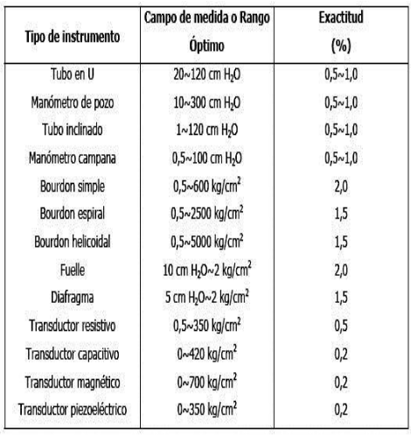
3.8 Medidores de torsión

Si no considerásemos la luz como una onda electromagnética, nos sería imposible explicar los fenómenos de interferencia, dispersión, difracción y la polarización de la luz. La parte de la Óptica que estudia estos fenómenos se denomina Óptica Física.
3.6 Instrumentos mecánicos

3.11 Instrumentos de medición por coordenadas (X,Y,Z)
3.10 Medidores de dureza

Los medidores de dureza sirven para determinar la dureza superficial.
Existen para medir metal, plástico, goma, tejidos, etc. Los medidores de dureza muestran la dureza en Rockwell B, Rockwell C, Vickers HV, Brinell HB, Shore, HS, Leeb HL o en una unidad de dureza DIN ISO. Estos medidores de dureza son especialmente apreciados en los ámbitos de producción, control de calidad y de servicio técnico gracias a su movilidad.

La máquina de medición por coordenadas (MMC), es una máquina de medición por coordenadas empleada por componentes móviles que trasladan a lo largo de guías con recorridos ortogonales, para medir una pieza determinación de las coordenadas X, Y, Z de los puntos de la misma

